* Visibilidad del estado del sistema:
* Relación entre el sistema y el mundo real:
* Control y libertad del usuario:
* Consistencia y estándares:
* Prevención de errores:
* Reconocimiento antes que recuerdo:
* Flexibilidad y eficiencia de uso:
* Estética y diseño minimalista:
* Ayudar a los usuarios a reconocer:
* Ayuda y documentación:

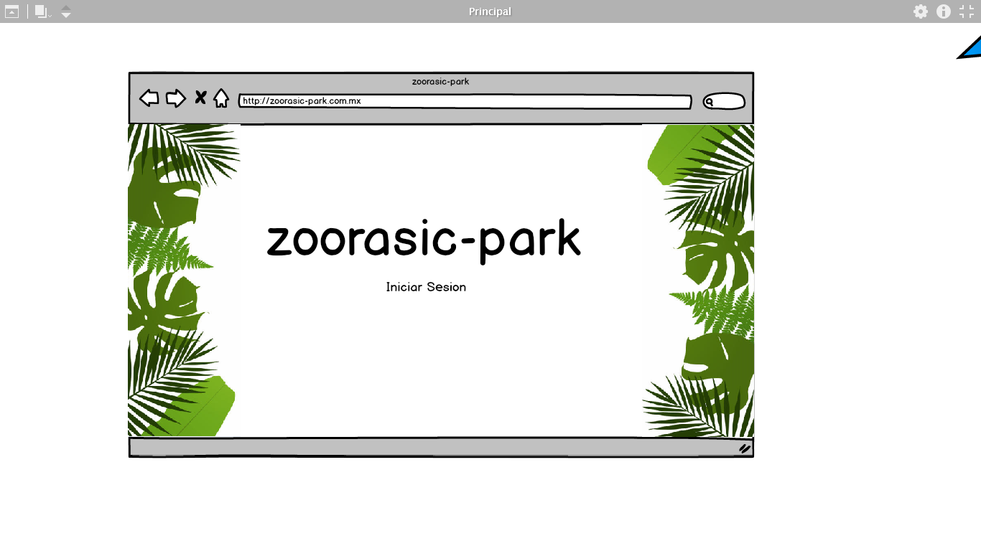

* Visibilidad del estado del sistema: Aquí podemos ver que el sistema avisa al usuario que se debe iniciar sesión antes de poder realizar cualquier acción
* Relación entre el sistema y el mundo real: Se interactúa directamente con el usuario ya que se usan palabras bastante conocidas para un usuario, en este caso "Iniciar sesión"
* Consistencia y estándares: Se sigue un estándar en las palabras "Iniciar sesión"
* Reconocimiento antes que recuerdo: Se puede observar de manera rápida el enlace al inicio de sesión
* Estética y diseño minimalista: La información mostrada en el sistema es la necesaria ya que solo se muestra el nombre y enlace al inicio de sesión.

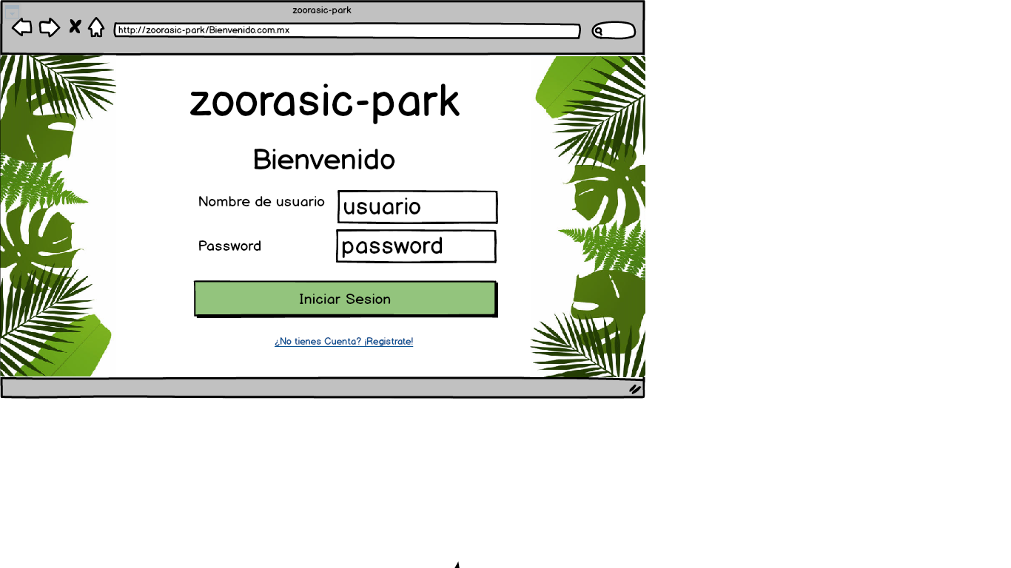

* Visibilidad del estado del sistema: En esta pantalla se muestra al usuario que debe ingresar un usuario y una contraseña para poder ingresar al sistema.
* Relación entre el sistema y el mundo real: Las palabras con las que el usuario tiene mucha relación en esta pantalla es con "usuario", "password", "Iniciar sesión" y "Regístrate". El acomodo de las mismas como podemos darnos cuenta es la usual en sistemas comunes.
* Control y libertad del usuario: El sistema en este caso da la libertad al usuario de regresar simplemente con los botones del navegador ya que se puede cometer el error dar clic en el enlace a "Registrarte".
* Consistencia y estándares: El sistema muestra acciones que se deben hacer, que es ingresar los datos para posteriormente dar clic en el botón de "Iniciar sesión" y así ingresar al sistema, en caso de no tener cuenta, únicamente se debe dar clic en el enlace a Registrarte
* Reconocimiento antes que recuerdo: Se muestra lo que es el botón de "Iniciar sesión" y "Registrarte" los cuales son comunes para el usuario.
* Flexibilidad y eficiencia de uso: Se muestra el botón de "Regístrate" el cual es un acelerador para poder ingresar al usuario.
* Estética y diseño minimalista: El usuario únicamente necesita ingresar datos que el conoce esto hace que sea de manera rápida.

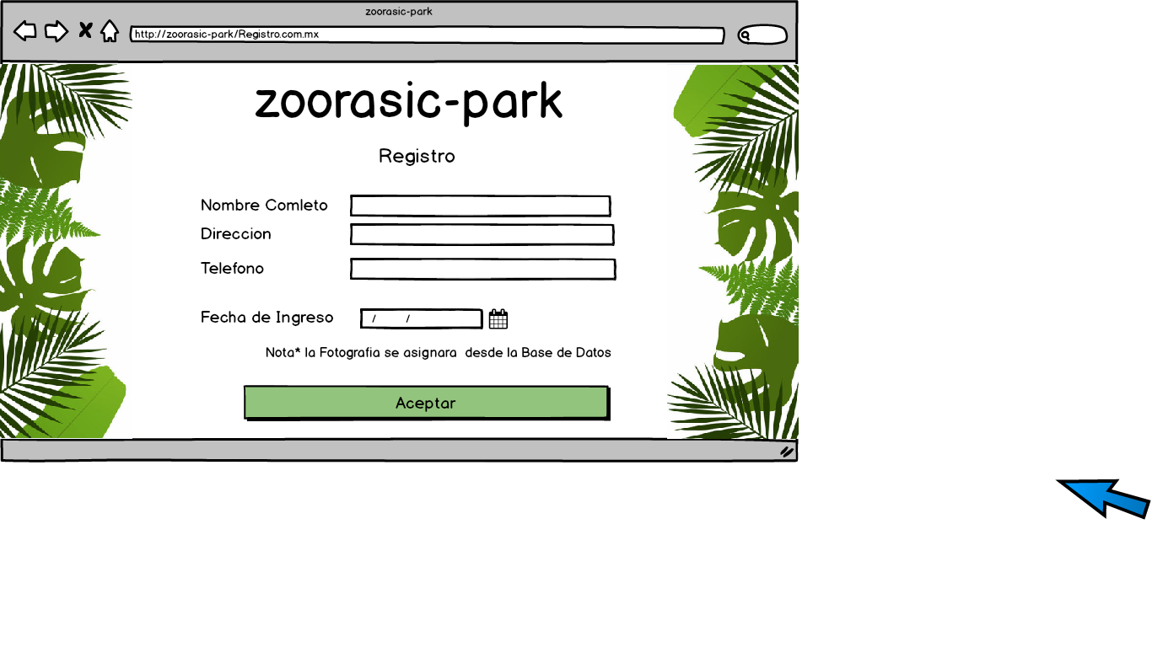

* Visibilidad del estado del sistema:
* Relación entre el sistema y el mundo real:
* Control y libertad del usuario:
* Consistencia y estándares:
* Prevención de errores:
* Reconocimiento antes que recuerdo:
* Flexibilidad y eficiencia de uso:
* Estética y diseño minimalista:
* Ayudar a los usuarios a reconocer:
* Ayuda y documentación:

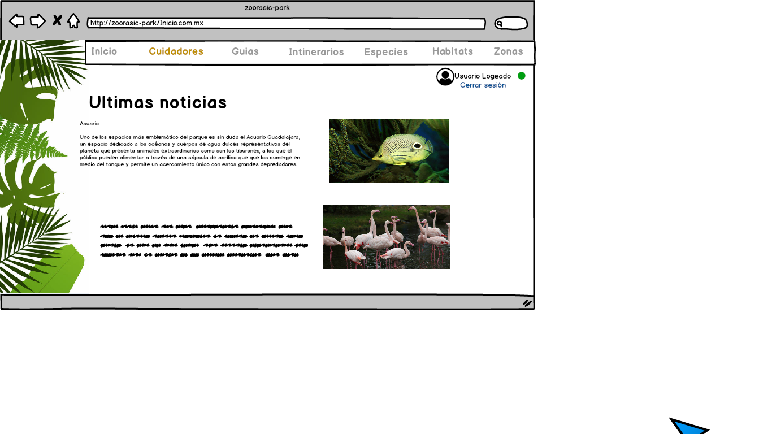

* Visibilidad del estado del sistema:
* Relación entre el sistema y el mundo real:
* Control y libertad del usuario:
* Consistencia y estándares:
* Prevención de errores:
* Reconocimiento antes que recuerdo:
* Flexibilidad y eficiencia de uso:
* Estética y diseño minimalista:
* Ayudar a los usuarios a reconocer:
* Ayuda y documentación:



* Visibilidad del estado del sistema:
* Relación entre el sistema y el mundo real:
* Control y libertad del usuario:
* Consistencia y estándares:
* Prevención de errores:
* Reconocimiento antes que recuerdo:
* Flexibilidad y eficiencia de uso:
* Estética y diseño minimalista:
* Ayudar a los usuarios a reconocer:
* Ayuda y documentación:

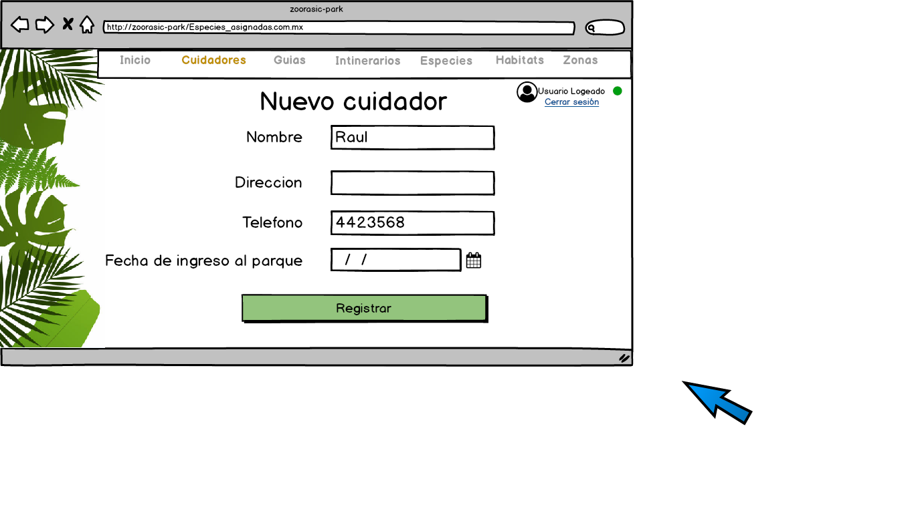

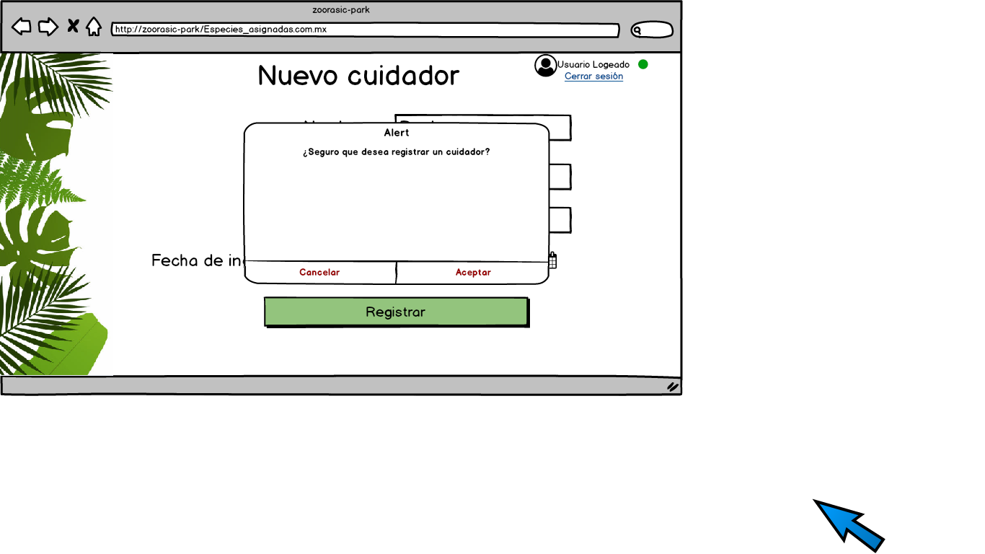

* Visibilidad del estado del sistema:
* Relación entre el sistema y el mundo real:
* Control y libertad del usuario:
* Consistencia y estándares:
* Prevención de errores:
* Reconocimiento antes que recuerdo:
* Flexibilidad y eficiencia de uso:
* Estética y diseño minimalista:
* Ayudar a los usuarios a reconocer:
* Ayuda y documentación:

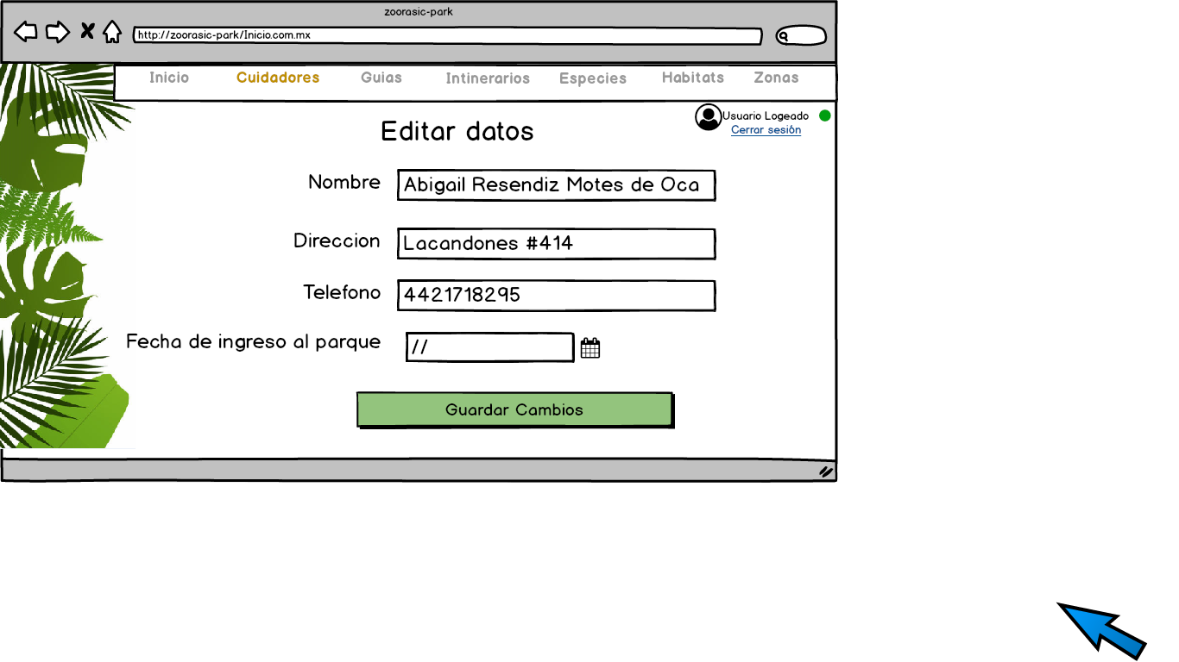

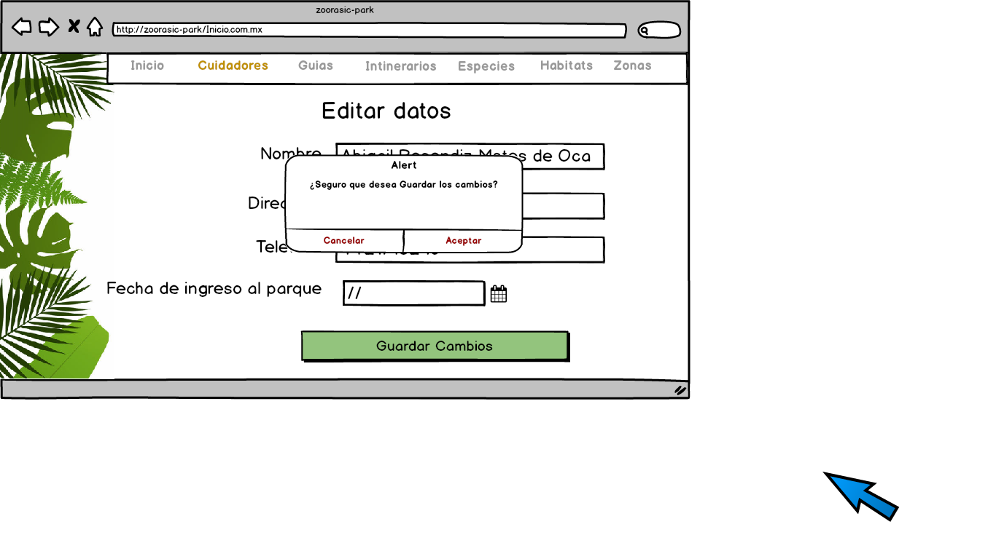

* Visibilidad del estado del sistema:
* Relación entre el sistema y el mundo real:
* Control y libertad del usuario:
* Consistencia y estándares:
* Prevención de errores:
* Reconocimiento antes que recuerdo:
* Flexibilidad y eficiencia de uso:
* Estética y diseño minimalista:
* Ayudar a los usuarios a reconocer:
* Ayuda y documentación:

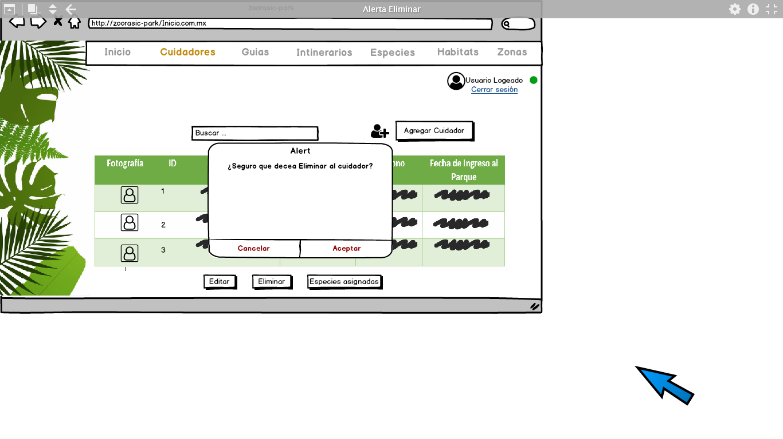

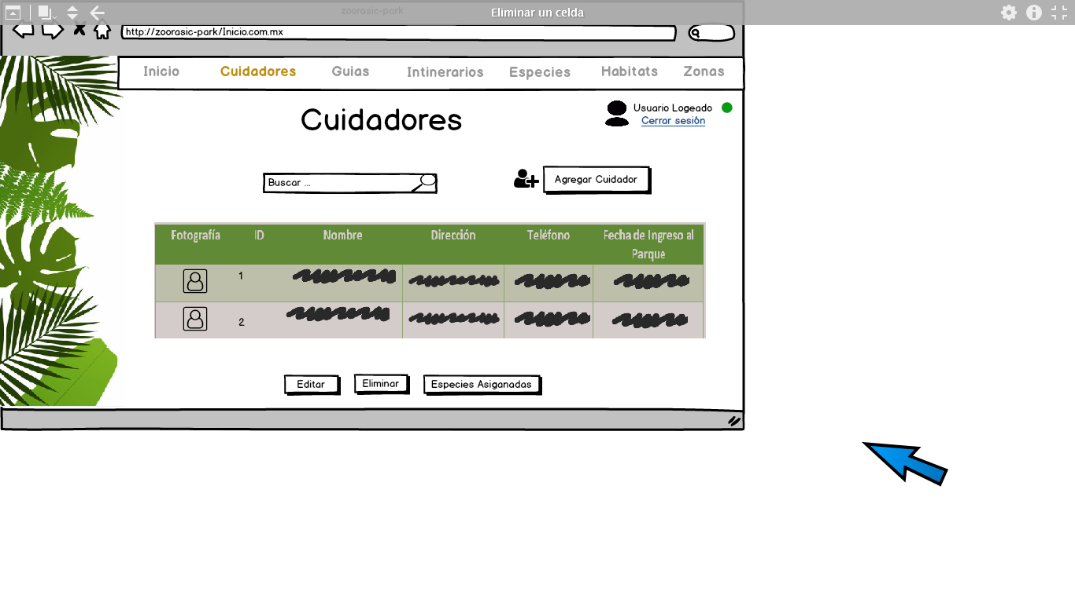

* Visibilidad del estado del sistema:
* Relación entre el sistema y el mundo real:
* Control y libertad del usuario:
* Consistencia y estándares:
* Prevención de errores:
* Reconocimiento antes que recuerdo:
* Flexibilidad y eficiencia de uso:
* Estética y diseño minimalista:
* Ayudar a los usuarios a reconocer:
* Ayuda y documentación:

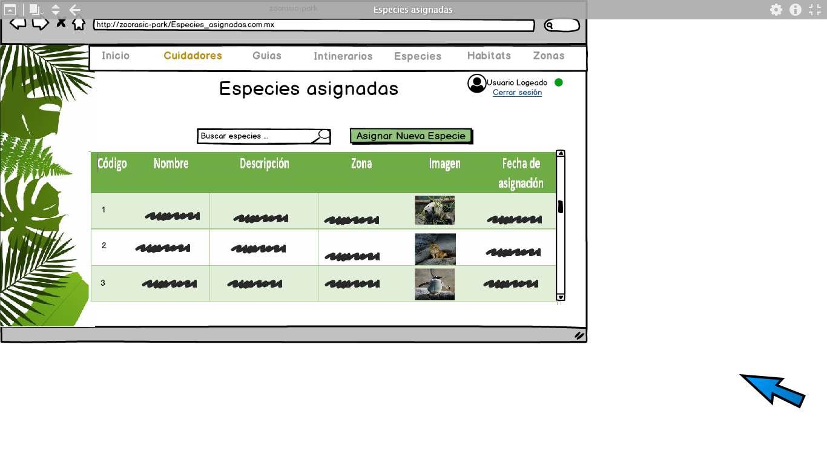

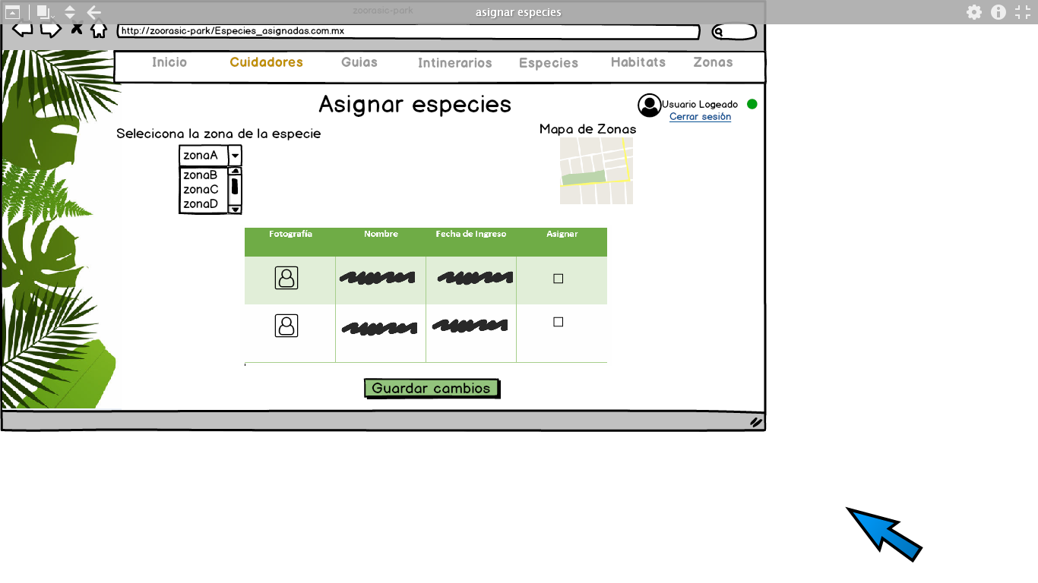

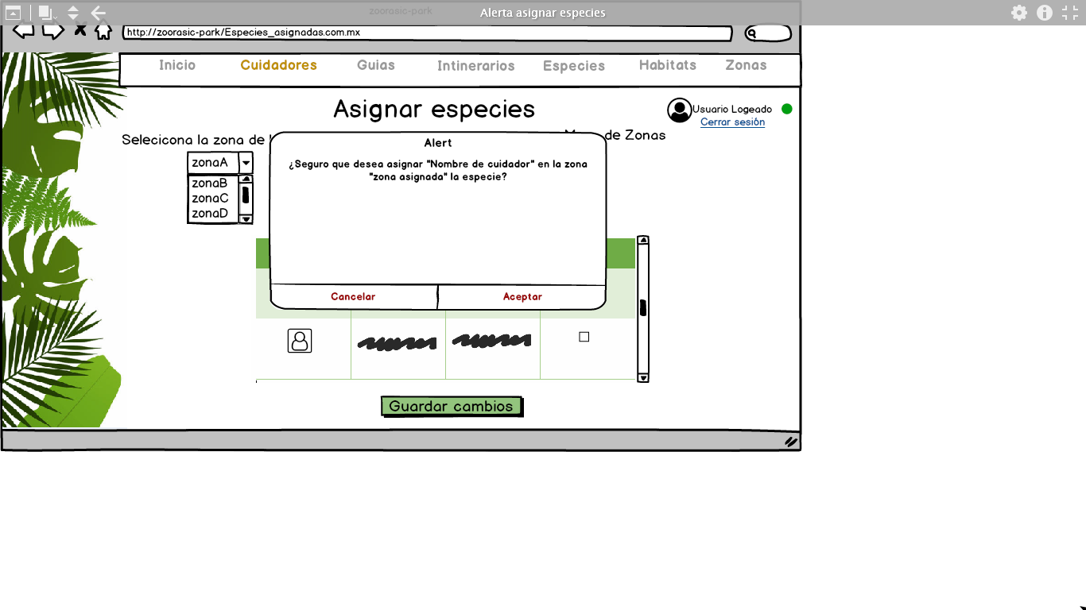

* Visibilidad del estado del sistema:
* Relación entre el sistema y el mundo real:
* Control y libertad del usuario:
* Consistencia y estándares:
* Prevención de errores:
* Reconocimiento antes que recuerdo:
* Flexibilidad y eficiencia de uso:
* Estética y diseño minimalista:
* Ayudar a los usuarios a reconocer:
* Ayuda y documentación: